题一: ELF文件解析器

请写出一个ELF文件解析器, 需要能打印出所有segments和sections，并列出每个section和segment的映射关系.

条件:

1. 可以参考, 但不能使用开源代码
2. 语言不限

#define EI_NIDENT 16

typedef struct{

/*ELF的一些标识信息，固定值*/

unsigned char e_ident[EI_NIDENT];

/*目标文件类型：1-可重定位文件，2-可执行文件，3-共享目标文件等*/

Elf32_Half e_type;

/*文件的目标体系结构类型：3-intel 80386*/

Elf32_Half e_machine;

/*目标文件版本：1-当前版本*/

Elf32_Word e_version;

/*程序入口的虚拟地址，如果没有入口，可为0*/

Elf32_Addr e_entry;

/*程序头表(segment header table)的偏移量，如果没有，可为0*/

Elf32_Off e_phoff;

/*节区头表(section header table)的偏移量，没有可为0*/

Elf32_Off e_shoff;

/*与文件相关的，特定于处理器的标志*/

Elf32_Word e_flags;

/*ELF头部的大小，单位字节*/

Elf32_Half e_ehsize;

/*程序头表每个表项的大小，单位字节*/

Elf32_Half e_phentsize;

/*程序头表表项的个数*/

Elf32_Half e_phnum;

/*节区头表每个表项的大小，单位字节*/

Elf32_Half e_shentsize;

/*节区头表表项的数目*/

Elf32_Half e_shnum;

/*某些节区中包含固定大小的项目，如符号表。对于这类节区，此成员给出每个表项的长度字节数。*/

Elf32_Half e_shstrndx;

}Elf32_Ehdr  
Elf32_Shdr类（section头）  
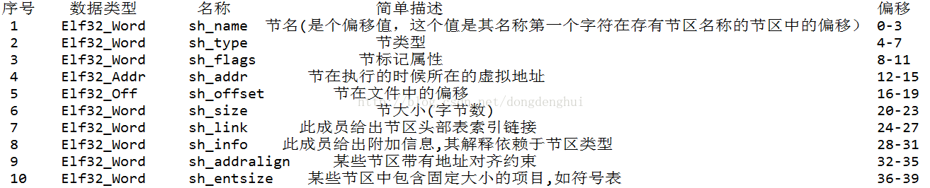

typedef struct

{

/*segment的类型：PT_LOAD= 1 可加载的段*/

Elf32_Word p_type;

/*从文件头到该段第一个字节的偏移*/

Elf32_Off p_offset;

/*该段第一个字节被放到内存中的虚拟地址*/

Elf32_Addr p_vaddr;

/*在linux中这个成员没有任何意义，值与p_vaddr相同*/

Elf32_Addr p_paddr;

/*该段在文件映像中所占的字节数*/

Elf32_Word p_filesz;

/*该段在内存映像中占用的字节数*/

Elf32_Word p_memsz;

/*段标志*/

Elf32_Word p_flags;

/*p_vaddr是否对齐*/

Elf32_Word p_align;

} Elf32_phdr